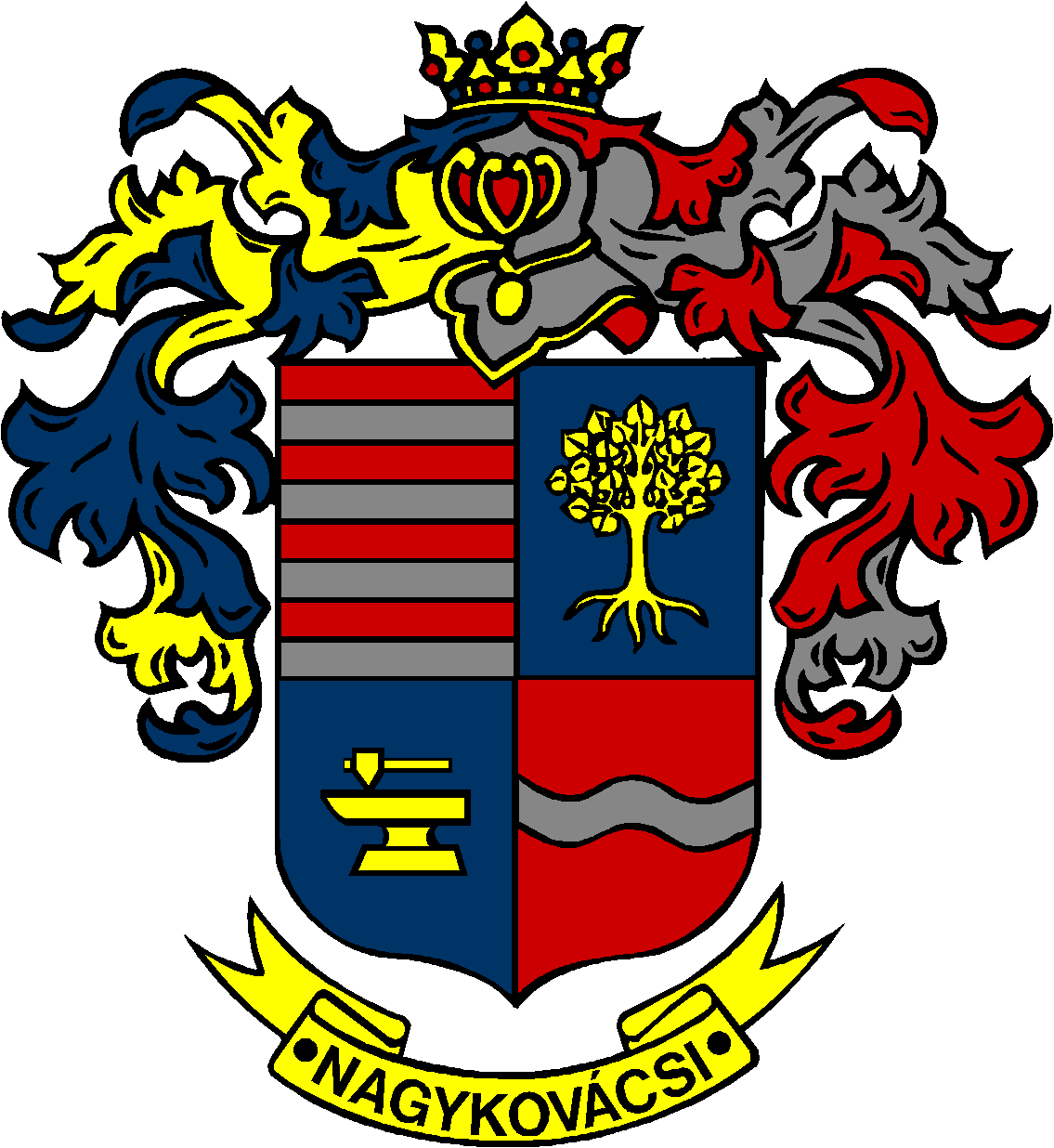

NAGYKOVÁCSI NAGYKÖZSÉG ÖNKORMÁNYZAT
PÉNZÜGYI ÉS TELEPÜLÉSFEJLESZTÉSI BIZOTTSÁG
OKTATÁSI, KULTURÁLIS, SPORT, TURUSZTIKAI ÉS KÖRNYEZETVÉDELMI BIZOTTSGÁ

ELNÖKEI

MEGHÍVÓ
Nagykovácsi Nagyközség Önkormányzatának
Pénzügyi és településfejlesztési bizottsága valamint az Oktatási, kulturális, sport, turisztikai és környezetvédelmi bizottsága együttes rendkívüli ülésére

Az ülés helye: Öregiskola Közösségi Ház és Könyvtár
Időpontja: 2016. augusztus 2. (kedd) 8 óra

Napirend:

- Döntés a „Nagykovácsi Általános Iskola sportpálya lefedése” tárgyban megindított közbeszerzési eljárás eredményéről E –70
Előterjesztő neve: a távollévő polgármester helyett Szemesy Barbara alpolgármester
Előadó neve: Dr. Halmosi-Rokaj Odett osztályvezető

2. A Nemzeti Szabadidős – Egészség Sportpark Programban való részvételről szóló 96/2016 (VII.11) számú határozat módosítása E – 71
Előterjesztő neve: a távollévő polgármester helyett Szemesy Barbara alpolgármester
Előadó neve: Dr. Halmosi-Rokaj Odett osztályvezető

Nagykovácsi, 2016. július 29.

Tegzes Endre sk. Fodor Attila sk.
elnök elnök

